
Chaque jour de nouveaux objets sont créés ou modifiés pour être améliorés. Ils sont le fruit de l’innovation et de la créativité.
La créativité va permettre de trouver de nouvelles idées pour inventer ou améliorer un produit ou un service.
Au collège ______________________________________________________________________________________
_______________________________________________________________________________________________
_______________________________________________________________________________________________

L’innovation a pour objectif d’améliorer un produit. Elle introduit quelque chose de nouveau à un objet existant, comme un nouveau matériau, un nouveau procédé, une nouvelle énergie, une nouvelle ergonomie ou un design1 différent.

Connaissances
- Innovation et créativité.
- Représentation de solutions (croquis, schémas, algorithmes).
- Design



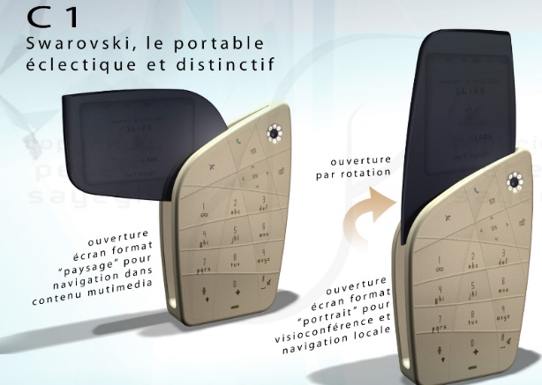
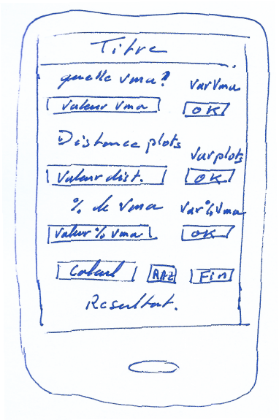
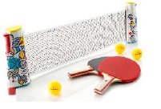
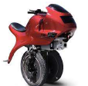

Source : action design

Pour présenter le design1 et identifier les blocs fonctionnels de notre application nous avons réalisé un dessin à main levée que l’on appelle un croquis.
Le croquis a permis de représenter les solutions retenues pour notre application en termes de design1 et d’algorithmes2.
Moto du futur
Créativité
Innovation
1 Le design est une activité de création (réalisée par le designer) qui tient compte des contraintes esthétiques (formes, couleurs, matériaux), fonctionnelles (fonction à remplir), commerciales et environnementales en vue de la réalisation et de la production d’objets techniques.
Fiche ONISEP formation :
BTS Design de produits
Fiche ONISEP métier :
designer industriel / designeuse industrielle

Liens avec : Le parcours avenir

